Atividades complementares para os alunos da Educação Especial (Inclusão)
ESCOLA: EMEIEF Leni Pereira
PROFESSORAS AEE: CAROLINA DE ALMEIDA MIATO SANCHEZ
Observações importantes: Todas as atividades dever ser feito com o acompanhamento de um adulto, que irá averiguar o apoio necessário, se parcial ou total. É importante a participação ativa da criança, a orientação sobre o que deve fazer na atividade, porém, se ela necessitar de auxílio para organizar o pensamento, fazer uso de tesoura e cola ou lápis, esse apoio deve ser oferecido (caso necessite, pegue na mão e faça junto).

DATA: 26/07/2021 à 30/07/2021

Objetivo: Adquirir conhecimentos gerais como: letras, números, formas, tamanhos, distâncias, nome próprio, idade, quantidade, construção de palavras, letra inicial de palavras, conceitos de conjuntos, adicionar, tirar, classificar, esquema corporal, animais, entre outros, através das brincadeiras e vivências corporais.

Sim, é possível aprender e brincar ao mesmo tempo
Apesar das atividades de entretenimento e lazer serem tidas, muitas das vezes, apenas como folia e bagunça, esses são os momentos ideais para ensinar algo novo para os menores.
Isso porque a brincadeira é a primeira forma que a criança encontra de se relacionar com as pessoas e as coisas à sua volta. Logo, essa maneira divertida de descobrir e explorar como o mundo funciona é extremamente propícia para se aprender brincando.
É importante frisar que esse aprendizado é espontâneo, ou seja, acontecerá de forma natural, mesmo que a criança não receba nenhum estímulo externo. Entretanto, quando os pais e responsáveis se envolvem nas atividades, os conhecimentos adquiridos podem ser ainda maiores e melhores.
Além disso, aprender brincando é um recurso aliado à construção da personalidade e autonomia infantil, uma vez que diversos passatempos provocam diferentes sensações e criam situações inusitadas ao imaginário do indivíduo durante a infância, fazendo-o refletir e agir sob determinadas circunstâncias diferentes da sua realidade.

Atividades lúdicas x desenvolvimento das habilidades
E já que citamos a construção da personalidade e autonomia, vale falar também que aprender brincando é um caminho excelente para fazer o seu filhote desenvolver habilidades que serão essenciais para ele no futuro.
Para você entender do que estamos falando, listamos as principais competências que podem ser trabalhadas durante as atividades lúdicas:

Coordenação motora
Praticamente tudo no nosso dia a dia exige muita coordenação motora, indo desde as tarefas mais simples — como escrever e desenhar — até as mais complexas, que inclui dirigir.
O simples o ato de jogar bolinhas de gude, por exemplo, pode ajudar os pequenos a obter destreza nas duas mãos, adquirir noção de espaço e ainda ganhar domínio sobre sua força nos braços e nos dedinhos.

Agilidade de raciocínio
Dá para aprender brincando de detetive, esconde-esconde, caça ao tesouro e muitos outros jogos. Esses tipos de gincanas estimulam o raciocínio, fazendo com que a criança pense rapidamente sobre as possíveis soluções para a partida e tenha agilidade na hora de testar sua teoria — como no momento de procurar pelo coleguinha em um possível esconderijo, por exemplo. O resultado? Um adulto com mais proatividade e capacidade de liderança.

Capacidade de memorização
Jogo da memória com personagens é, com certeza, o game de memorização mais famoso. E você sabia que é possível fazer o seu filho aprender brincando através deste passatempo se utilizar letras do alfabeto de um dos lados e figuras com a mesma inicial do outro? Isso mesmo.
Vale experimentar também o jogo da memória com pequenas somas numéricas e seus respectivos resultados e assim por diante. Afinal, essa é uma forma leve e divertida de promover o contato inicial com a linguagem e com a matemática.

Autocontrole e equilíbrio
Quem nunca se empolgou com as cantigas de pular corda ou amarelinha? Saiba que elas também são uma alternativa para aprender brincando e desenvolver novas habilidades, como equilíbrio e autocontrole. Além de, é claro, fortalecerem os músculos do corpo, consumir energia e também dar um baita empurrãozinho no desenvolvimento da coordenação motora.

Criatividade e lógica
Até mesmo as brincadeiras mais básicas — como bonecas, carrinhos e escolinha — são extremamente educativas. Embora muita gente acredite que esse tipo de passatempo é apenas uma repetição do que os pequenos enxergam no comportamento dos adultos, a lógica está a todo vapor para fazer a criançada lembrar que o bebê chora quando quer dormir, que no sinal fica vermelho os carros param, que a professora escreve na lousa e os alunos copiam etc.

A importância das brincadeiras na rotina infantil
O entretenimento faz parte da rotina dos bebês desde os primeiros meses de vida, pois, como já mencionamos, aprender brincando é o primeiro modo que a criança encontra para descobrir o mundo. Porém, não é apenas para interagir e entreter que os passatempos e as atividades lúdicas servem no dia a dia da infância.
Aprender e brincar cumprem um papel fundamental no desenvolvimento mental, físico, emocional e social dos menores. Por isso, estabelecer uma rotina e contar com a supervisão de um adulto é decisivo para que a garotada possa desfrutar de uma infância saudável. Assim, o esperado é que as brincadeiras sempre envolvam características como: socialização, autoconhecimento, incentivo a pesquisa e valorização do respeito.

A influência da rotina para uma infância divertida e saudável
Assim como os adultos, as crianças gostam de saber o que vai acontecer no seu dia e ter o sentimento de controle sobre a situação — ainda que na prática ela não tenha autonomia e nem segurança suficientes para tomar suas próprias decisões sozinha. Assim, pedagogos garantem que ter uma rotina estabelecida ajuda a manter os menores tranquilos e menos agitados.
Partindo disso, criar uma agenda também para a criança aprender brincando facilita esse processo e torna as estratégias educativas muito mais fáceis de serem colocadas em prática, já que com essa tática você pode até mesmo desvencilhar aquela velha história de que estudar é tedioso e chato — afinal, qual criança não adoraria passar horas brincando com a família e aprendendo sem nem perceber? Nenhuma!

Brincar e aprender na educação infantil e fundamental
Independentemente da idade, estudar requer concentração, uma tarefa difícil para os menores durante a educação básica. É por esse motivo que as atividades lúdicas fazem parte das melhores instituições.
Segundo Lev Vygotsky, psicólogo russo e pioneiro no estudo do desenvolvimento intelectual infantil, o aprender brincando deve ser utilizado dentro das estratégias pedagógicas para desafiar o avanço cognitivo dos pequenos e fazê-los pensar em uma realidade fora da qual estão inseridos, de acordo com a sua idade mental.
Portanto, brincar e aprender na educação infantil e fundamental vai além de permitir que a garotada passe horas na recreação: significa introduzir métodos e estratégias que prendam a atenção para determinados assuntos.
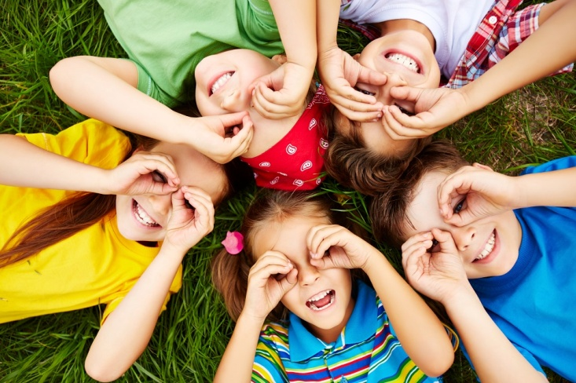

Fonte: https://redballoon.com.br/blog/aprender-brincando/

Sugestões de Vídeos:
https://www.youtube.com/watch?v=0PZ8wgnMGCY (Brincadeiras de 6 a 9 anos)
https://www.youtube.com/watch?v=2gRyOdzytaQ (Brincadeiras de 3 a 5 anos)
https://www.youtube.com/watch?v=mM4u3rzBZ7k (Atividades para fazer em casa)
https://www.youtube.com/watch?v=HgS2PWxC7jQ (Brincadeiras de ritmo)
https://www.youtube.com/watch?v=1FyBHrfZeB8 (Brincadeiras de 3 a 6 anos para fazer com a família)
https://www.youtube.com/watch?v=wqehK3G-Pg0 (Brincadeira corporal para fazer com a família)

Após a leitura introdutória das atividades e de ter assistido os vídeos e brincado com a criança, leia as propostas abaixo e as realize, seguindo as orientações.

- MEU MESTRE MANDOU
Com no mínimo duas pessoas, uma será o mestre (primeiro o adulto sempre que irá conduzir os conteúdos a serem trabalhados, mas pode deixar a criança ter esse papel as vezes também). O mestre faz ou pede o que ele quer e a outra pessoa tem que seguir o que foi feito ou pedido. Ex. O mestre fala e ordena: O mestre mandou pular de um pé só. E a criança pula de um pé só. Nesse caso o mestre pode pular de um pé só também para dar o modelo.

Opções:
- Com Letras (Letra individual em maiúsculo)
Descrição: Nível 1 – O mestre pede que pegue algumas letras já separadas e dispostas no ambiente da brincadeira. Ex. O mestre mandou pegar a letra B, a criança vai lá e pega a letra B. O adulto pode completar falando o nome de algo que começa com essa letra. Preparando para o nível 2.
Nível 2 – O mestre pede objetos que iniciam com a letra indicada. Ex. O mestre mandou pegar brinquedo com a letra A, a criança pega um AVIÃO. Deixe alguns brinquedos estrategicamente separados por perto do local da brincadeira.

2. Com números (o numeral)
Descrição: Nível 1 – O mestre pede que pegue alguns números já separados e dispostos no ambiente da brincadeira. Ex. O mestre mandou pegar o número 3, a criança vai lá e pega a letra 3. O adulto pode completar contando até 3. Preparando para o nível 2.
Nível 2 – O mestre a quantidade de objetos de um determinado número. Ex. O mestre mandou pegar 5 colheres, a criança pega e conta 5 colheres. Deixe alguns objetos com as quantidades que serão solicitadas, estrategicamente separados por perto do local da brincadeira.

3. Com Formas (o desenho e não o nome)
Descrição: Nível 1 - O mestre pede que pegue algumas formas já separadas e dispostas no ambiente da brincadeira. Ex. O mestre mandou pegar um círculo, a criança vai lá e o círculo.
Nível 2 – O mestre pede para pegar algum objeto da casa com a forma indicada. Ex. Pegue um objeto com forma de círculo. A criança vai e pega um relógio ou um prato.
4. Com Cores (o desenho e não o nome)
Descrição: Nível 1 - O mestre pede que pegue algumas cores já separadas e dispostas no ambiente da brincadeira. Ex. O mestre mandou pegar a cor verde, a criança vai lá e pega a cor verde. Pode ser um papel com várias cores pintadas e a criança coloca somente a mão na cor.
Nível 2 – O mestre pede para pegar algum objeto da casa na cor indicada. Ex. Pegue um objeto com a cor azul. A criança vai e pega brinquedo dela que seja azul.

5. Palavras (Em uma letra que a criança saiba ler)
Descrição: Nível 1 - O mestre pede que pegue o nome de algum objeto que ele mostrar (deixe as palavras e objetos que irá usar, já separadas e dispostas no ambiente da brincadeira). Ex. O mestre mandou o nome disso (mostra o objeto, ex. garfo), a criança vai lá e o papel com o nome do objeto mostrado.
Nível 2 – O mestre pede para formar uma frase ou cantar uma música com o nome de um objeto mostrado. Ex. O mestre mandou (mostra um carrinho), a criança responde: ”O carro passou muito rápido” ou canta uma música que conheça com a palavra carro.

- Adição e subtração (contas que ela seja capaz de resolver)
Descrição: Nível 1 - O mestre pede que pegue em papéis aleatórios já dispostos e separados no ambiente da brincadeira, o resultado de uma conta que ele mostrar ou falar. Ex. O mestre mandou responder a conta 5+4. A criança vai lá e procura o resultado 9.
Nível 2 – O mestre pede para pegar a conta correspondente ao resultado mostrado ou falado. Ex. O mestre mandou procurar a conta do resultado 8. A criança vai procurar nos papéis já separados e dispostos uma conta para esse valor (4+4 ou 5+3 ou 7+1).

- Animais ou Brinquedos (Figuras e não o nome)
Descrição: Nível 1- O mestre mandou imitar um animal. Ex. Leão. Aí o mestre imita para dar o exemplo e a criança imita igual.
Nível 2 – O mestre mandou buscar uma figura ou um brinquedo que seja uma girafa. Use figuras ou desenhos prontos ou brinquedos e pelúcias que a criança tenha em casa e deixa a disposição no ambiente na brincadeira. Após o mestre solicitar, a criança vai lá e busca uma figura ou um brinquedo que seja uma girafa.

Orientação: Escolha o conteúdo a ser coloca na brincadeira de acordo com nível de conhecimento e idade da criança, lembrando que é sempre bom deixar um nível acima após algumas jogadas para manter o desafio e não perder o interesse.

Foto de exemplo para montagem:
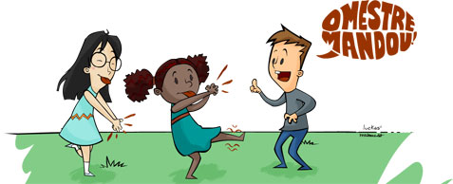

Observação: É importante, o constante incentivo e brinca junto com a criança para alcançar o objetivo.

- CAÇA AO TESOURO

- Separe uma caixa de sapatos. Coloque dentro dela alguma “Premiação” . Nada que precise comprar. Algo que tenha em casa ou que possa fazer como: Um biscoito, uma fruta ou alguns brigadeiros, algo que a criança goste. Ou uma massinha caseira que ela possa brincar depois de encontrar. Alguns guaches para ela pintar depois da brincadeira. Algo atrativo.

- Esconda a caixa em algum local da casa (ex. embaixo de uma cama ou dentro de um armário ou guarda roupa)

- Para as crianças menores: faça uma trilha de fita creme no chão e durante o caminho coloque objetos como pista, dos quais ela tenha que dizer o nome ou a letra inicial para continuar até a próxima pista. Ex. de pistas: Pista 1 - um avião de brinquedo (a criança responde, é um avião e vai para a próxima pista). Pista 2 – Ursinho de Pelúcia (a criança tem que dizer, urso começa com U e aí vai para a próxima pista). Pista 3 – 5 Bolinhas ( a criança conta e diz, aqui tem 5 bolinhas e vai para a próxima pista). Ao final pode colocar uma seta ou X de fita crepe onde está o tesouro para que ela possa achar.

- Para as crianças maiores: Faça um mapa simples indicando o caminho que a criança deverá fazer (ex. Saindo da porta da sala, dê a volta no sofá, passe pelo banheiro, siga em direção ao quarto, abra o guarda roupa, olhe para cima...), ao final, coloque um X ou seta onde está o tesouro. E dê para que ela tente identificar cada parte do caminho. Durante o caminho indique quais pistas ela tem que encontrar. Ex. Perto da cadeira tem uma pista (para crianças que saibam ler, faça a pista escrita, para aquelas que ainda não, use figuras). Uma pista pode ser ler uma palavra, resolver uma continha, falar uma frase com o nome de um objeto ou falar uma palavra com a letra indicada.

Obs.: A brincadeira chega ao fim, quando a criança encontrar o tão esperado tesouro.
É importante que um adulto incentive a conduza a brincadeira com o intuito de finalizar a brincadeira alcançando os objetivos da atividade.

Foto ilustrativa da brincadeira:

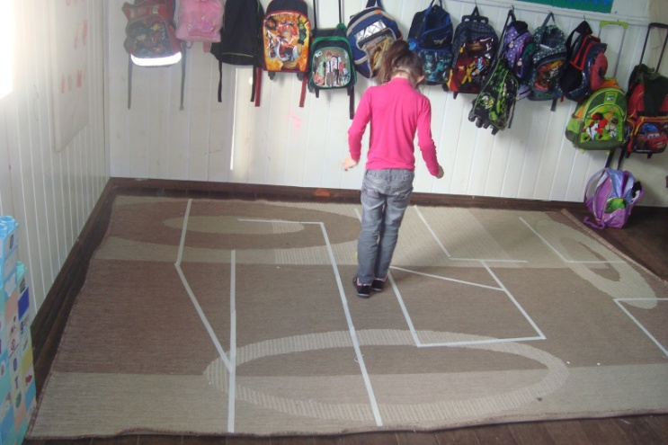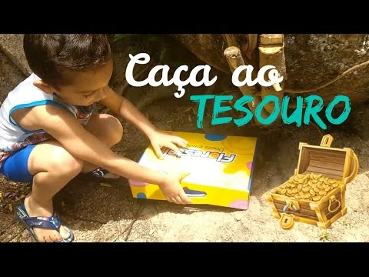

Orientações e Observações gerais importantes:
Para crianças com maior dificuldade motora, fazer junto, segurando na mão, mostrando o que está fazendo e estimulando ao falar sobre o que está executando na atividade. O importante não é o ato motor e sim a estimulação da aprendizagem que pode chegar por qualquer via de acesso, auditiva, visual etc..., fazendo com que a criança receba a informação, seja estimulada na interação e possa se envolver de alguma maneira na atividade, mesmo que com auxílio total.
Para dificuldades de compreensão, brinque com as partes do corpo antes de iniciar as atividades, mostre seu corpo no espelho, pela para mexer cada parte de seu corpo e diga para qual a função de cada uma. Assim, é possível facilitar a execução da atividade e o envolvimento com o conteúdo.
Para a criança que demonstrar facilidade, explore mais outros aspectos do corpo, compare as semelhanças e diferenças entre as pessoas da casa, peça para identificar ou escrever a letra inicial do nome de cada parte ou a escrita total do nome de cada parte e sua leitura.
Outras sugestões é explorar os conteúdos envolvidos nas dinâmicas como formas, tamanhos, cores, quantidades, peso e tudo que for possível observar durante o processo.

REGISTRO: Todas as atividades registradas em folhas devem ser guardadas com nome e data para ser entregue na unidade escolar posteriormente (de segunda a sexta das 9h às 15h), tendo o prazo limite a entrega para o retorno das aulas. Deverá ser entregue em mãos para a professora de educação especial ou para a gestão escolar da unidade de ensino. As atividades práticas que não exigem um registro em folha devem ser registradas através de foto ou relato assinado pela família (com nome e data), esses registros digitais, caso não possam ser revelados ou impressos para a entrega presencial, devem ser enviados pelo email: carol_gamiato@yahoo.com.br de forma identificada ou pelo grupo de whatsapp de AEE da unidade escolar. Qualquer dúvida referente às atividades disponibilizadas podem ser sanadas através do mesmo grupo no horário de atendimento disponibilizado pela professora do AEE.
Fonte: www.instagram.com.br/redepedagogica, www.google.com.br (pesquisas de imagens), wikipedia, acervos pessoais e estudo profissional.

